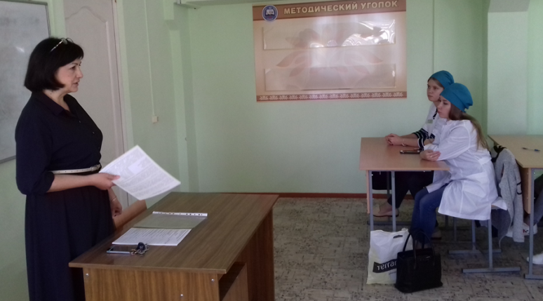
26 сентября 2018 года в группе 1фС прошел тематический классный час, посвященный борьбе с суицидами.
Подготовленная для них программа очень заинтересовала первокурсников. Классный час начался с лекции педагога-психолога Симонянц Г.Л. о проблеме суицидов, о том, как их избежать и как помочь тем, кто находится на краю душевной пропасти.
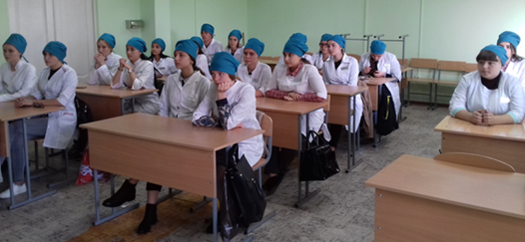
Были затронуты вопросы самооценки молодежи, вопросы жизненных ценностей и возможностей. По окончании лекции студентам была предложена психологическая игра, которая ставила перед собой цель выбора жизненных приоритетов.
После подведения итогов игры первокурсники были удивлены тем, насколько они по-разному относятся к жизненным ценностям.
Педагог-психолог смогла заинтересовать учащихся темой занятия, пробудить в них интерес к себе как к личности, интерес к будущей профессии и процессу обучения.
Не замеченными остались темы алкоголизма и наркомании среди молодежи, так как это тоже является толком к совершению самоубийств. Студенты активно участвовали в диалоге, задавали интересующие их вопросы, делали для себя нужные выводы.
